|  |
| --- |
| **PRÉ-PROJETO 2024** |

|  |
| --- |
| NOME: Patrick Pinheiro Soares Batista Nº 11 |
|  |
| TELEFONE (S) (45) 99112-0244 |
| E-MAIL: patrickpinheiro446@gmail.com |
| CURSO: Técnico em Informática |
| TURMA: |

TÍTULO

|  |
| --- |
| Título do projeto: Good of Coffee |

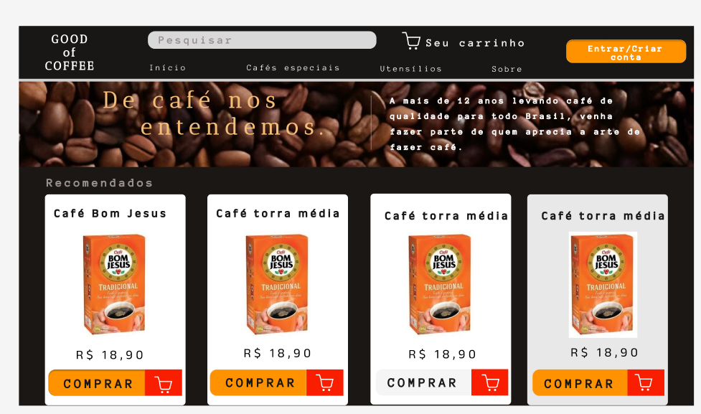

INTRODUÇÃO

|  |
| --- |
| Good of Coffee é um e-commerce especializado na venda variada de café, tal bebida está na lista das mais consumidas no mundo, de acordo com a ABIC(Associação Brasileira da Indústria de café ), há registros do cultivo do café datados de  575 d.C, mas como já é de se pensar, não trata-se da bebida na qual conhecemos hoje, o ato de “tomar um cafezinho” popularizou-se a partir do ano 1450, sendo muito utilizadas por parte dos filósofos, pouco tempo depois a Turquia foi o responsável por difundir o habito do café. O Brasil é o segundo maior exportador de café do mundo, com uma produção em 2022/23 ( 66,4 milhões de sacos de 60 Kg) (AGROADVANCE 2023), ao entrar nesse mercado, temos em mente que escolher um bom modelo de vendas é extremamente necessário, o e-commerce vem a ser o melhor modelo nos dias atuais, já que comprar produtos do conforto de sua casa é o que a maioria das pessoas buscam, já que cada vez o mundo vai se agilizando uma venda não pode ser demorada, é isso torna o modelo de e-commerce rápido e prático. Teve início nos Estados Unidos, em meados da década de 1990, sendo rapidamente propagado para a Europa e demais localidades do mundo. Devido a sua rápida expansão, o comércio eletrônico tem se mostrado um mercado de intenso crescimento, principalmente na última década. O desenvolvimento desse mercado vem ocorrendo devido ao maior número de pessoas com acesso à internet, ao aumento da confiança dos consumidores nesse tipo de comércio e aos benefícios que tanto empresas quanto consumidores obtêm ao utilizá-lo (MENDES, 2013.). |

HIPÓTESE / SOLUÇÃO

|  |
| --- |
|  |

DISCIPLINAS ENVOLVIDAS

|  |
| --- |
| Descrição das três disciplinas.  Análise de projetos e sistemas:  Banco de dados:  Web design: |

OBJETIVO GERAL

|  |
| --- |
| Determina o que se pretende realizar para obter resposta ao problema proposto, de um ponto de vista. O objetivo geral deve ser amplo e passível de ser desmembrado em objetivos específicos. |

OBJETIVOS ESPECÍFICOS

|  |
| --- |
| Derivam do objetivo geral e apresentam as distintas ações que devem ser necessariamente desenvolvidas para o atingimento do objetivo geral. |

PROCEDIMENTOS METODOLÓGICOS

|  |
| --- |
| Descrição dos métodos e procedimentos que nortearão a busca de informações para responder o problema de pesquisa:   * Pesquisa Bibliográfica * Pesquisa de campo * Entrevista * Levantamento das necessidades |

BIBLIOGRAFIA

|  |
| --- |
| MENDES, Laura Zimmermann Ramayana. E-commerce: origem, desenvolvimento e perspectivas. 2013. |

CRONOGRAMA DE ATIVIDADES

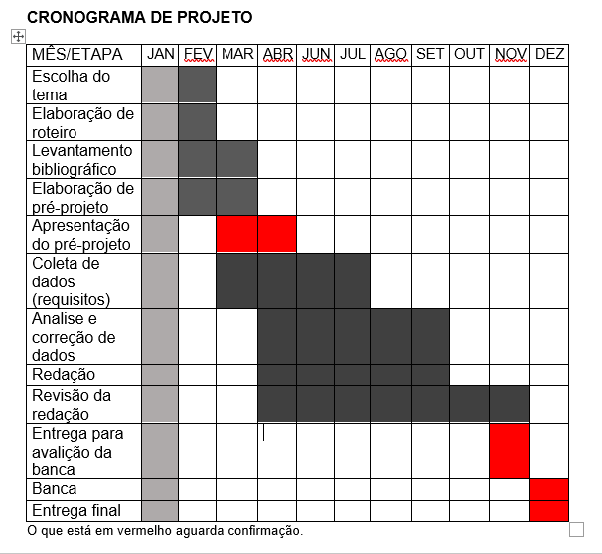

|  |  |  |
| --- | --- | --- |
| **Autorizado** | **Professor(a)** | **Data** |
| Análise de projetos e sistemas:  Banco de dados:  Web design: | **Aparecida** |  |